机械工程学院

毕业设计填写与检查事项（学生）

为了规范毕业设计资料，请毕业生严格按以下要求填写，若指导老师检查毕业设计资料不完全，可拒绝在毕业离校单上签字（**无法拿到毕业证和学位证**）。

一、**毕业设计（论文）具体要求如下**：

1. 毕业设计要求绘制**图纸工作量**累计不少于2张0号图纸(其中包括1-2张A3或A3以上图纸)，毕业设计说明书（论文）不少于15000 字符，参考文献不低于20篇，其中外文文献不少于3篇。翻译文章不低于5000汉字，内容要尽量结合课题。

2. 打印：毕业设计(论文)从中英文摘要到致谢部分要用A4纸双面打印，汉字必须使用国家公布的规范字。

3. 写作细则：参见机械工程学院毕业设计（论文）工作规范。

二、**档案袋外面**

1. 必须用**黑色**笔填写。

2. 档案袋外面的**成绩**及正面左侧的**编号**，这两处**不要填写**；正面右侧要填写**学号**。

3. 档案袋正面最下方一行**日期**应填为：**二〇二四年六月**（**不要填写阿拉伯数字**）。

4. 档案袋反面：手册材料内容、设计说明书或论文、图纸、光盘及译文材料的页数（或张数）**必须填写正确的数字**，不要漏填。

5.档案袋样图

**档案袋正面**

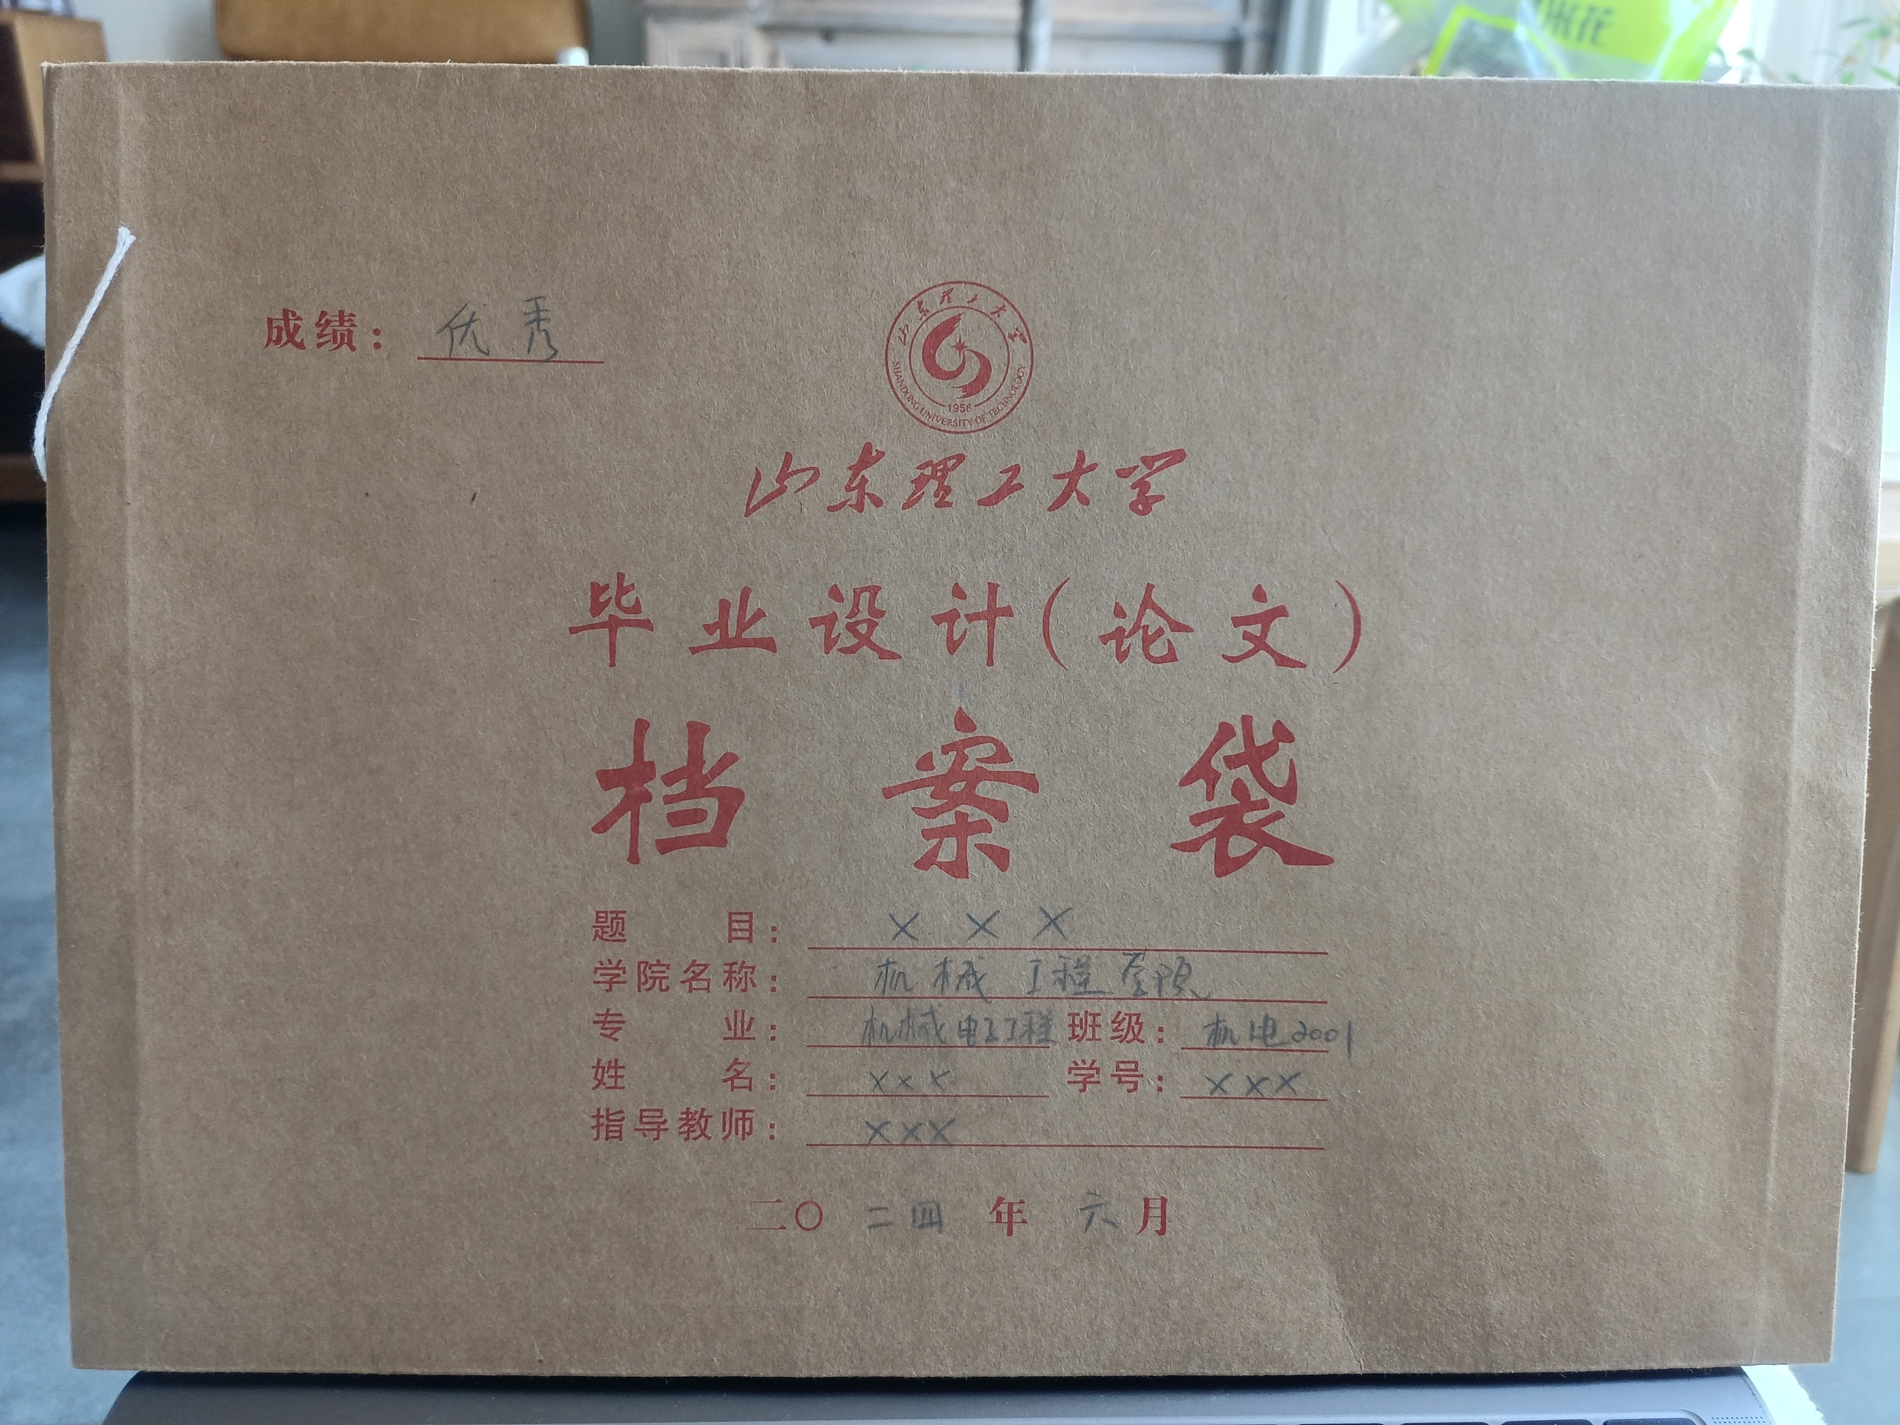

**档案袋反面及两侧面**

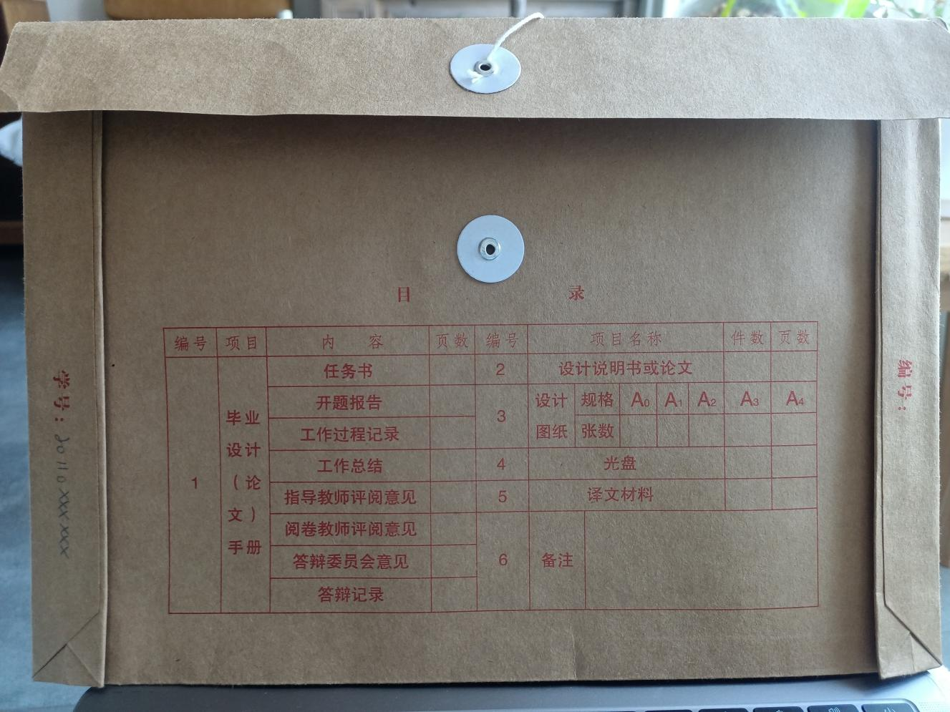

**目录中的内容据实填写清楚**

**2024年**

**018（存档编号，3位）**

三、**档案袋内部材料**

1. **手册**：分清是毕业**设计**还是毕业**论文**，选用不同类型的模板，信息填写完整（**必须在答辩前填写或检查**）。

**注：毕业设计（论文）手册不要装订。**

1) **手册封面**：毕设系统**导出**。

2) **任务书**：毕设系统**导出**。检查第一页中毕业设计起止日期填写“**2024年 2 月 26日起至2024年 6 月 14日**”；最后一页指导老师和系主任是否签字，日期是否填写（**如有空缺，请告知指导老师**）。

3) **开题报告**：毕设系统**导出**。检查：①在第五部分“课题分阶段进度计划”中“**起止日期**”填写要合理（不要超过答辩时间，毕业设计修改阶段可填写答辩时间以后）；②**表格不要太空**，注意紧凑，表格最后一页不要只有指导老师意见一栏；③**“指导教师意见”**处，是否填写意见、签字及日期（如有空缺，**请告知指导老师**）。

4）**毕业设计（论文）开题评审表：**检查表头部分，包括专业、班级、姓名、学号、指导教师及课题名称是否填写正确、完整。

5) **工作进程表**：时间段日期填写要有合理性；检查“指导教师审阅意见”处，是否填写意见、签字及日期（如有空缺，**请告知指导老师**）。

6）**毕业设计（论文）中期检查报告：**毕设系统**导出。检查“指导教师意见”和“学院意见”**处，是否填写意见、签字及日期（如有空缺，**请告知指导老师**）。

7）**毕业设计（论文）中期检查评审表：**检查表头部分，包括专业、班级、姓名、学号、指导教师及课题名称是否填写正确、完整。

8) **毕业设计工作总结**：毕设系统**导出**。注意表格空间的调整，不要太空，注意紧凑，签字处要签名。

9) **毕业设计（论文）评审表（指导教师用）、毕业设计（论文）评审表（评阅人用 两份）、毕业设计（论文）答辩评审表**：检查表头部分，包括学院、专业、班级、姓名、学号、指导教师及课题名称等是否填写正确、完整。

10）**毕业设计（论文）答辩记录**：毕设系统**导出**。

**2. 毕业设计说明书（论文）**

1) 分清是毕业**设计**还是毕业**论文**，选用不同类型的模板。

2) 封面填写完整，日期不要漏填“**2024** 年 **6** 月”（阿拉伯数字）。

3) 检查毕业设计（论文）题目的一致性：档案袋封面、毕业设计（论文）开题评审表、毕业设计（论文）中期检查评审表、毕业设计（论文）评审表（指导教师用）、毕业设计（论文）评审表（评阅教师用 **两份**）、毕业设计（论文）答辩评审表、毕业设计说明书、毕业设计自查表、外文翻译封面共 10 处题目一致。

4) 内容按格式要求整理。论文、说明书的编写版面布局要美观，不要出现同一章节中页面底部出现空白区域，下一页是图片或表格等情况。特别是表格的调整要得当、美观，一律采用**三线表**的格式作表（参照“毕业论文(或毕业设计说明书)撰写模版” 和“毕业设计（论文）工作规范”）。

5) 参考文献格式要规范（参照“GB7714-2015 信息与文献_参考文献著录规则”）。

3. **图纸**

图纸上要有学生和指导老师的签字，技术制图**标题栏要规范**（国标：GBT 10609.1-2008 技术制图 标题栏），**图纸折叠要规范**（国标：GBT_10609.3-2009_技术制图_复制图的折叠方法）。

1. **译文**

统一文献翻译材料封面格式及撰写方式。文献翻译材料按外文与译文一一对应关系撰写。

**5.文字复制比检测报告**

检测报告单需指导教师签字确认后归档。

四、**毕设系统材料的提交**

**6月13日**前，所有毕业设计（论文）资料（包括开题报告、工作进程、中期检查、外文翻译、工作总结、最终稿及图纸附件等）提交毕设系统，否则不予发放毕设补助。

机械工程学院

2024年 6月 8日